****

**มหาวิทยาลัยเชียงใหม่**

**หลักสูตรวิทยาศาสตรบัณฑิต สาขาวิชาบูรณาการอุตสาหกรรมดิจิทัล**

**M4 เบสิกเว็บ**

**ข้อสอบปลายภาคเรียน**

**ข้อสอบมีทั้งหมดสองส่วน แบ่งเป็น 7 ข้อใหญ่ รวมคำถามทั้งหมด 37 ข้อ**

**ส่วนที่ 1**

**1)** จงทำเครื่องหมาย T หน้าข้อความที่คิดว่าถูกต้อง และ F หน้าข้อความที่คิดว่าไม่ถูกต้อง **(6 คะแนน)**

\_F\_ 1.1 การวาง Layout ที่ดีที่สุดคือการใช้ Flex Layout

\_F\_ 1.2 การทำ Responsive web layout สามารถทำโดยใช้ Bootstrap เท่านั้น

\_T\_ 1.3 JavaScript และ CSS ช่วยในการสร้าง Static web site

\_T\_ 1.4 Object ใน Java Script มีลักษณะเดียวกับ Json object

\_T\_ 1.5 DOM เก็บข้อมูลในรูปแบบของ Tree Structure

\_T\_ 1.6 Single Page Application ใช้ JavaScript และ CSS มาช่วยในการ ทำให้ลดปริมาณการโหลดข้อมูล

**2)** จงตอบคำถามต่อไปนี้อย่างสั้นๆ และกระชับ **(ข้อละ 2 คะแนน ยกเว้นข้อสุดท้าย)**

* 1. จงอธิบายความแตกต่างของการใช้ Table Layout และ Flex Layout

- Table Layout คือ ตาราง ที่โชว์ข้อมูลเหมือนใน excel

- Flex Layout คือ การจัดรูปแบบข้อมูลต่างๆ ให้เป็นไปตามที่เราต้องการ ให้ดูง่ายขึ้นและสวยขึ้น และมีความหยืดหยุ่นมากกว่าตาราง

* 1. จงอธิบายวิธีการใช้ Flex Layout เมื่อใช้ Bootstrap

-ต้องมีส่วนที่เป็น แม่ ที่เป็น class หลัก และส่วนที่เป็น ลูก ที่เป็น item อยู่ข้างใน flex container และ flex items ตามลำดับ

* 1. จงอธิบายการทำงานของ For … in loops

เป็นคำสั่ง loop อีกหนึ่งอันที่ดูเข้าใจง่าย เพราะจดูตัวแปร และเปรียบเทียบกันเลย ก่อนมาเพิ่มค่ามีหลัง

* 1. หากต้องการค้นหาชื่อ event ที่เกิดขึ้นจากการกำหนดให้ element ได้รับการเลือก สามารถทำได้อย่างไร

-กด F3 และหาในสิ่งที่ต้องการ

* 1. จงอธิบายว่าทำไม .classList ถึงมีชนิดเป็น Array

-เพราะว่าเป็นหนึ่งในฟังชั่นของ  JavaScrip

* 1. Functional Programming คืออะไร

-การเขียนที่คล้ายๆ oop คือการแยก function เอาไว้คำนวนสิ่งๆหนึ่งโดยเฉพาะและเรียกใช้ซ้ำโดยไม่ต้องเขียนใหม่ได้

* 1. Asynchronous Programming คืออะไร มีประโยชน์อย่างไร และมีสิ่งที่ต้องกังวลในขณะเขียนโปรแกรมอย่างไร (4 คะแนน)

-ช่วยในการวิธีเคระ หลักการทำงานของโปรแกรม

**3)** จงแสดงผลลัพธ์จากการ source code ต่อไปนี้ **(ข้อละ 3 คะแนน)**

3.1 เขียน html และ css เพื่อให้ได้ผลลัพธ์ออกมาแบบนี้



<html>

<head>

</head>

<body style="height: 100%; width: 100%; overflow: hidden; margin:0px; background-color: rgb(38, 38, 38);"> style="position:absolute; left: 0; top: 0;" width="100%" height="100%"">

</body>

</html>

3.2 ให้ระบุ Url link ที่สามารถหา ตัวอย่าง source code ของ Bootstrap เพื่อที่จะสร้าง component นี้

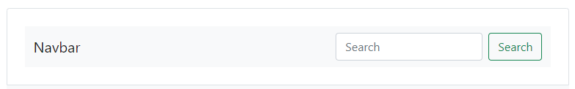

และหากต้องการเปลี่ยนปุ่ม ให้มีกรอบ และตัวอักษรสีแดง รวมทั้งเปลี่ยน background เป็นสีเขียว ต้องปรับ html code เป็นอย่างไร

3.3 จาก code ที่กำหนดให้ เมื่อกดปุ่มที่มี id เป็น cancel จะเกิดอะไรขึ้น

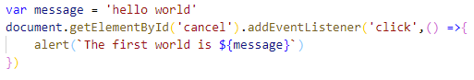

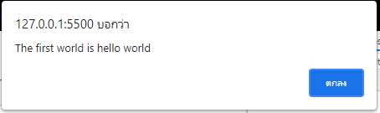-

3.4 จงวาดภาพ Dom จาก html นี้

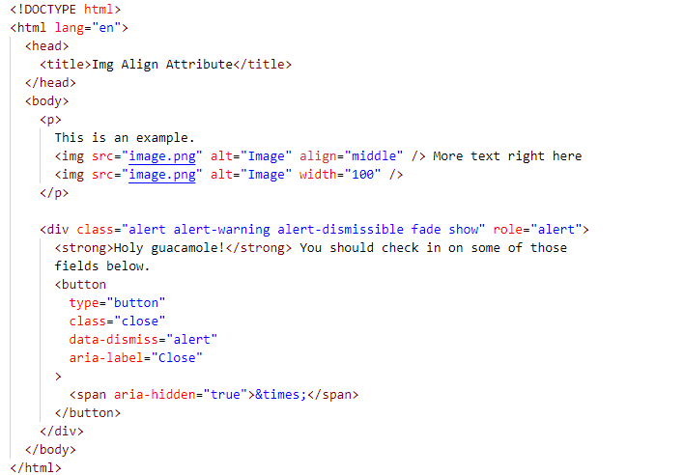

Document

html

<head>

p

Scr,alt,align

img

this is example

Scr,alt,align

img

Img Align Attribute

<title>

html

3.5 จากไฟล์ temp1.json

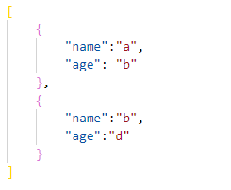

และ Java script

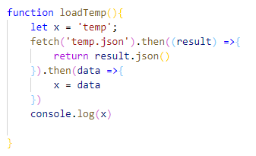

ผลลัพธ์ที่ได้คืออะไร และหากผลลัพธ์ไม่ใช่ข้อมูลจากไฟล์ temp.json จะต้องปรับปรุง code อย่างไร  
- ผลรับ [{name : “a”, age : “b”},{name : “b”, age “d”}] ปรับปรุง ตรงที่เปลี่ยนชื่อไฟล์ให้ถูกตรง fetch

3.6 จาก function นี้ หากในฐานข้อมูลมีข้อมูลนักเรียอยู่ 6 คน และนักเรียน คนที่มี id 6 มีค่า name ว่า “สุพจน์”

เมื่อฟังก์ชันนี้ถูกเรียกใช้ และค่า id = 8 ถูกส่งเข้ามาในฟังก์ชัน ผลลัพธ์ที่ได้คืออะไร

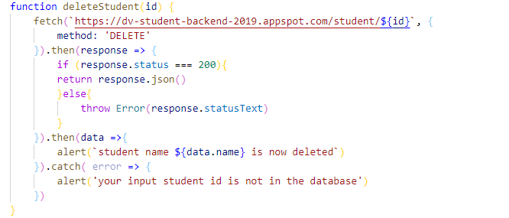

-You input student id is not the database

**ส่วนที่ 2** จงตอบคำถามต่อไปนี้อย่างสั้นๆ และกระชับ

**4)** CSS **(ข้อละ 2 คะแนน)**

* 1. จงอธิบายวิธีการเชื่อมต่อไฟล์ index.html และ mystyle.css ถ้าทั้งสองไฟล์อยู่ในไดเรกทอรีเดียวกัน
* <link rel="stylesheet" href="mystyle.css">
  1. จงอธิบายว่าทำไมนักพัฒนาซอฟต์แวร์จึงควรให้ความสําคัญกับการเลือกใช้สีในการออกบอกส่วนติดต่อผู้ใช้ในการออกแบบส่วนติดต่อผู้ใช้งานเช่นเว็บเพจ

-เพราะ การใช้สีที่เหมาะสมจะทำให้ผู้ใช้และเว็บเพจดูใช้ง่ายมากขึ้น

* 1. จงอธิบายการใช้วงล้อสีด้านล่างนี้ในการออกแบบส่วนติดต่อผู้ใช้งานเช่นเว็บเพจ (อธิบายครอบคลุมถึงการใช้สีหลัก-สีรอง)

|  |  |
| --- | --- |
| color_wheel tubik split complementary | bebright app animation tubikstudio |

-เป็นการเลือกสีรองและสีหลัก และสีตรงข้ามที่ดูเขากับคอนเซ็ปต์หลักของเว็บเพจ

* 1. จงอธิบายว่าเหตุใดหลักการ css specification ถึงให้ความสำคัญกับความเฉพาะเจาะจง

-เพราะการกำหนดค่าเฉพาะที่เราต้องการนั้นสามารถทำได้แค่ที่ CSS

* 1. จงอธิบายว่า css specification ใช้หลักการใดจึงเชื่อว่า p #x2 { } ควรมีความสำคัญเหนือกว่า p span.x2 {}

- p \*x2 { }

**5)** Version control **(ข้อละ 2 คะแนน)**

* 1. จงอธิบายข้อเสียของการจัดการ version ด้วยการ save as หลายๆครั้ง หรือ copy ทั้ง folder แล้ว rename

-เปลืองพื้นที่เก็บไฟล์และหายากว่าเราแก้ไฟล์ไหนว่าอะไรไปบ้างแล้ว

* 1. จงอธิบายว่า git มีประโยชน์อย่างไรต่อการพัฒนาซอฟต์แวร์ของนักศึกษา

-ช่วยบอกเวลาและหัวข้อหรือคอมเมนท์ ที่เราแก้ไปแล้ว

* 1. จงอธิบายความแตกต่างของ commit และ push

-commit คือ การบอกสิ่งที่เราแก้ไปแล้วไปพร้อมcode เก่า

-push คือการส่งหน้าเว็บเพจเราขึ้นไป

* 1. จากภาพสถานะโปรแกรม Git Fork ด้านล่างนี้ หากนักศึกษาต้องการกลับไปแก้ไขข้อผิดพลาดหลังจากที่นักศึกษา commit “Profile added” และก่อน “Experience section completed” นักศึกษาจะต้องทำอย่างไรบ้าง  
     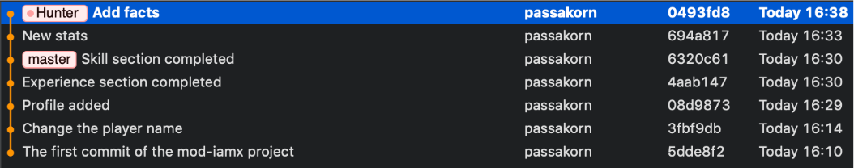

-ไปแก้ไขในเว็บ github ที่ตรงชื่อที่อยากแก้ไข

* 1. จงอธิบายประโยชน์ของการใช้ stash และวิธีการใช้ stash   
     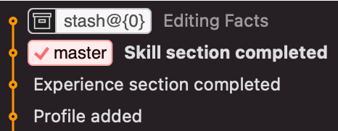

-เพื่อซ่อน code ที่เราไม่อยากให้คนอื่นเห็นว่าเราเขียนอะไรไปบ้าง

**6)** Bootstrap components

* 1. CDN (Content Delivery Network) คืออะไรและมีประโยชน์อย่างไร (2 คะแนน)

-ระบบเครือข่ายขนาดใหญ่ หรือ เครื่องเซิฟเวอร์จำนวนมหาศาลที่กระจายตัวอยู่ตามที่ต่างๆทั่วโลก ทำหน้าที่ในการส่งข้อมูลให้ไปถึงผู้รับปลายทางให้เร็วที่สุด

* 1. จากโค้ด Bootstrap component ด้านล่างนี้ผลลัพธ์บนเว็บบราวเซอร์คืออะไร (4 คะแนน)  
     Text

     Description automatically generated

-



* 1. จากโค้ด Bootstrap component ด้านล่างผลลัพธ์บนเว็บบราวเซอร์คืออะไร (4 คะแนน)  
     A picture containing logo

     Description automatically generated

-   
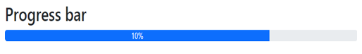

**7)** Linux **(ข้อละ 2 คะแนน)**

* 1. จงอธิบายว่าเหตุใด Linux จึงเป็นระบบปฏิบัติการที่นิยมใช้เป็น server

-ใช้งานง่ายและเข้าใจง่าย

* 1. จงอธิบายว่า -rw-rw-r-, root, และ admin มีความหมายว่าอย่างไร  
     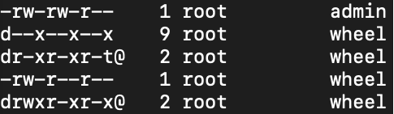

-อ่านและเขียน-อ่านและเขียน-อ่าน— ของ admin

* 1. จงอธิบายวิธีการใช้คำสั่ง man บน Linux

-คำสั่งที่โชว์ คำสั่งต่างๆว่าใช้งานคำสั่งนั้นยังไง

* 1. จงอธิบายประโยชน์ของ shell script และตัวอย่างการใช้งานมา 1 ตัวอย่าง

-ช่วยให้ง่ายต่อการใช้งานระบบ และการกำหนดค่าของ environment และคำสั่งต่างที่ต้องทำ

* 1. ในแบบฝึกหัดที่นักศึกษาทดลองติดตั้ง web server แบบง่ายๆ จงอธิบายว่าหน้าที่ของ apache2 และ *openssh-server* คืออะไร

- apache2 คือ web serve

- *openssh-server* คือ open source ตัวหนึ่งที่ใช้ในการติดต่อสื่อสารกันระหว่างหลายๆ application